皖西南联盟2020年高二第一学期期末考试

物理试题

考生注意：

1.本试卷分第卷（选择题）和第Ⅱ卷（非选择题）两部分，共100分。考试时间90分钟

2.请将各题答案填写在答题卡上。

3.本试卷主要考试内容人教版选修3-1，选修3-5前两章。

第Ⅰ卷（选择题共48分）

一、选择题：本题共12小题，每小题4分，共48分。在每小题给出的四个选项中，第1~8题只有一项符合题目要求，第9~12题有多项符合题目要求全部选对的得4分选对但不全的得2分，有选错的得0分。

1关于磁场下列说法正确的是

A.磁感应强度和磁通量都是矢量

B.放入匀强磁场中的通电直导线一定受到安培力的作用

C.通电螺线管的内部没有磁场，外部磁场与条形磁场类似

D.带电粒子（不计受到的重力）垂直射人匀强磁场后做匀速圆周运动的周期与射入时的速度大小无关

2.可自由转动的指南针静止时，其位置如图中虚线所示。若在其正下方放置一水平方向的直导线（图中未画出），并通以恒定电流，指南针重新静止后转向图中实线所示位置，则下列说法可能正确的是

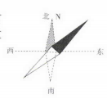

A.导线南北放置，通有向北的电流

B.导线南北放置，通有向南的电流

C.导线东西放置，通有向西的电流

D.导线东西放置，通有向东的电流

3.中国已成功发射可重复使用试验航天器。某实验小组仿照航天器的发射原理在地球表面竖直向上发射了一质量为M（含燃料）的火箭，当火箭以大小为v0的速度竖直向上飞行时，火箭接到加速的指令瞬间向后喷出一定质量的气体气体喷出时速度大小为v1，加速后航天器的速度大小为v2，不计喷气过程重力的影响，所有速度均为对地速度。则喷出气体的质量为

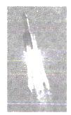

A. B. C. D.

4.用频率为v的光照射某金属表面，逸出光电子的最大初动能为Em：；若改用频率为3v的另一种光照射该金属表面，则逸出光电子的最大初动能可表示为（普朗克常量为h）

A.2hv+Em B.2hv-Em C.3hv-Em D.Em

5.两根通电的长直导线平行放置，电流分别为I和2I，电流的方向如图所示。在一个与导线垂直的平面内有a、b、c、d四点，其中a、b在2导线横截面连线的延长线上，c、d在导线横截面连线的垂直平分线上，且c、d到a、b连线的距离相等。下列判断正确的是

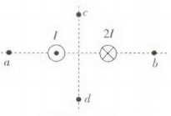

A.a点的磁感应强度可能为零

B.b点的磁感应强度可能为零

C.c、d两点的磁感应强度大小相等，方向相同

D.c、d两点的磁感应强度大小相等，方向相反

6.如图所示，滑动变阻器的滑片P处于AB中点时，用一束黄光照射光电管阴极K，电流表中有电流通过。下列说法正确的是

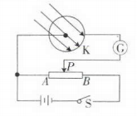

A.若将滑动变阻器的滑片P向A端移动，则电流表示数一定变大

B.若将电源的正、负极对调则光电子的最大初动能可能为0

C.若改用波长大于黄光的红外线照射阴极K，则电流表示数一定变小

D.若改用波长小于黄光的紫外线照射阴极K，则电流表示数可能不变

7.如图所示，a、b、c、e是某匀强电场中的四个点，它们正好是一个边长为0.2m的菱形的四个顶点，且∠b=120°，直线ab平行于直线dc，e为dc中点。已知a点的电势为1V，b点的电势为—3V，e点的电势为5V，下列说法正确的是

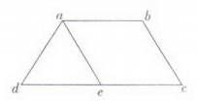

A.该电场方向为从c点指向b点

B.c点的电势为—7V

C.该电场的电场强度大小为40V/m

D.带电荷量为0.1C的负电荷从d点移动到c点，电场力对该负电荷做的功为0.8J

8.水平地面上两物块A、B用细线连接，质量分别为mA、mB，在水平恒力F作用下向右匀速运动，速度大小为v。某时刻细线突然断裂，当A物块恰好停止运动时，B物块的速度大小为

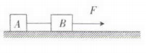

.A. B.

C.  D.

9.如图所示，水平放置的两平行金属导轨，间距为1m，其上垂直于导轨放置质量为0.05kg的金属棒，整个装置处于与导轨平行、磁感应强度大小为0.2T的匀强磁场中。当闭合开关S时，金属棒对轨道的压力恰好为零，取重力加速度大小g=10m/s2下列说法正确的是

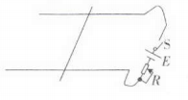

A匀强磁场的磁感应强度方向为水平向左

B.匀强磁场的磁感应强度方向为水平向右

C.电路中的电流为2.5A

D.电路中的电流为1.25A

10.一质量为1kg的物体在力的作用下由静止开始做直线运动，其v-t图像如图所示，由图可知

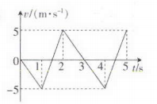

A0~1s内，物体受到的合力大小为5N

B.1s~2s内物体受到的合力的冲量为0

C.1s~2s内，物体的位移为0

D.2s~5s内，物体的动量变化大小为10kg·m/s

11.如图所示，一质量为m、电荷量为q的带正电小球以大小为v0的速度从M、N连线上的P点水平向右射入电场强度大小为（g为重力加速度大小）、方向竖直向下的匀强电场中，小球运动轨迹经过MN上的Q点（未画出）。已知MN与水平方向成45°角。不计空气阻力。则下列说法正确的是

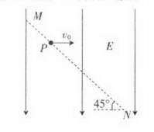

A.小球从P点运动到Q点的过程中电势能减小

B.小球在电场中运动时的加速度大小为g

C.小球从P点运动到Q点的时间为

D.P、Q两点的距离为

12.如图所示，M、N为正中心带有小孔的平行板电容器，圆形区域O为一匀强磁场区域，磁感应强度大小为B，方向垂直纸面向内，PQ为圆形区域上的两点，PO与平行板电容器两小孔在同一直线上，A为OP的中点。现有一质量为m、电荷量为q的带电粒子从平行板电容器左侧沿PO方向射入平行板电容器，当平行板MN不加电压时，带电粒子恰好打到O点下侧的Q点。除电场力与洛伦兹力外不计其他作用力，下列说法正确的是

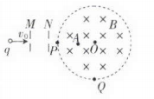

A粒子带负电

B.粒子从Q点射出时方向可能沿AQ向下

C.要使粒子打到Q点的左侧，其他条件不变时，可在MN板上加UMN﹥0的电压

D.粒子通过磁场的时间可能等于

第Ⅱ卷（非选择题共52分）

二、非选择题：共5小题共52分。把答案填在答题卡中的横线上或按题目要求作答。解答题应写出必要的文字说明、方程式和重要演算步骤，只写出最后答案的不能得分。有数值计算的题，答案中必须明确写出数值和单位。

13.（6分）某同学组装完成的简易多用电表的电路图如图甲所示。图中E是电池，R1、R2、R3、R4和R5是定值电阻，R6是可变电阻，A为换挡开关，A端和B端分别与两表笔相连。该多用电表有5个挡位，当A端接“3”时为欧姆“×100Ω”挡。

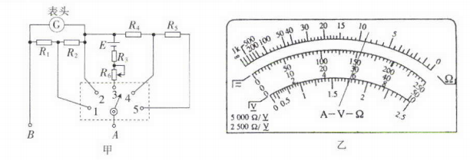

（1）图甲中A端与______（填“红”或“黑”）表笔相连接。

（2）当A端接“4”或“5”时为电压表，则A端接“4”时的量程______（填“大于”、“等于”或“小于”）A端接“5”时的量程。

（3）某次测量时，该多用电表指针位置如图乙所示，若此时A端是与“3”相连的，则多用电表的示数为____________

14.（9分）热敏电阻包括正温度系数电阻器（PTC）负温度系数电阻器（NTC）。正温度系数电阻器（PTC）在温度升高时电阻值增大，负温度系数电阻器（NTC）在温度升高时电阻值减小，热敏电阻的这种特性，常常应用在控制电路中，某实验小组选用下列器材探究通过热敏电阻R（常温下阻值约为10.0Ω）的电流随其两端电压变化的特点。

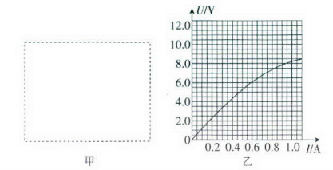

A.电流表A（量程100mA，内阻为100Ω）；

B.电压表V（量程15.0V，内阻约10kΩ）；

C.滑动变阻器R1（最大阻值为10Ω）；

D.滑动变阻器R2（最大阻值为500Ω）；

E.电阻箱R3（阻值范围为0~99.9Ω）；;

F.电源E（电动势为15V，内阻可忽略不计）；

G.开关、导线若干。

（1）实验小组分析器材后发现电流表量程可能太小，决定用电阻箱把电流表的量程扩大到1.0A，则应该把电阻箱与电流表______________（填“串联”或“并联”），并把电阻箱的电阻值调节到______________Ω。

（2）实验中要求改变滑动变阻器滑片的位置，使加在热电阻两端的电压从零开始逐渐增大，则滑动变阻器应该选择_________________（填“R1”或“R2”），并根据提供的器材在如图甲虚线框内画出该小组正确设计的电路图。

（3）该小组测出热敏电阻R两端的电压U与通过的电流I，描绘出U-1图线如图乙曲线所示，则该热敏电阻是_____________（填“PTC”或“NTC”）热敏电阻。若把该热敏电阻接到电动势为9V、内阻为10Ω的电源中，则该热敏电阻消耗的功率为____________w。（结果保留两位有效数字）

15.（10分）如图所示，长*l=*1m的轻质绝缘细绳上端固定，下端连接一个可视为质点的带电小球，小球静止在方向水平向右的匀强电场中，绳与竖直方向的夹角=37°。已知小球的质量m=0.2kg，匀强电场的电场强度大小E=100N/C，取重力加速度大小g=10m/s2，sin37°=0.6，cos37°=0.8。

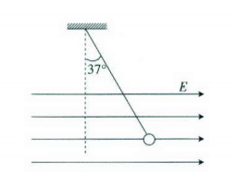

（1）求小球所带电荷量及电性；

（2）若将电场强度方向突然改成竖直向上，大小不变，求小球运动到最低点时受到细绳的拉力大小。

16.（12分）如图所示，长L=6m的木板右端固定一立柱，木板和立柱的总质量M=50kg，木板置于水平地面上，木板与地面间的动摩擦因数=0.05，质量m=50kg的人立于木板左端，木板与人均静止。现人相对地面以大小a1=2m/s2的加速度匀加速向右奔跑至木板的右端并立即抱住立柱（极短时间内，人与木板相对静止，取重力加速度大小g=10m/s2，求：

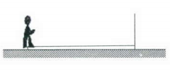

（1）人从开始奔跑至到达木板右端所经历的时间；

（2）从人抱住立柱到木板和人静止，木板的位移大小。

17.（15分）如图所示，在直角坐标系xOy中，过原点O的虚线MN与x轴的夹角为，虚线右侧区域内存在垂直于坐标平面的匀强磁场，磁场的磁感应强度大小B=0.2T，虚线左侧区域内存在沿x轴正方向的匀强电场，坐标为（-1m，2m）的P点处有一比荷=1×103C/kg的带正电粒子在坐标平面内以大小v0=100m/s的速度y轴负方向射入电场，恰好经过坐标原点O，不计粒子受到的重力。

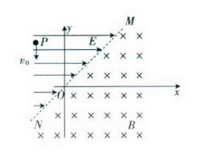

（1）求匀强电场的电场强度大小E；

（2）若该粒子从O点沿y轴负方向以v0射入磁场，求它从刚射入磁场到第三次（不计粒子刚进入磁场的那次）经过MN所用的时间t。

2020年高二第一学期期末考试

物理试题参考答案

1.D 2. A 3. B 4. A 5.A 6. D 7.C

8 B 9. BC 10. AC 11. AD 12. AC

13.（1）红 （2分）

（2）小于 （2分）

（3）900Ω （2分）

14.（1）并联 （1分） 11.1 （1分）

（2）R1 （1分） 如图所示（2分）

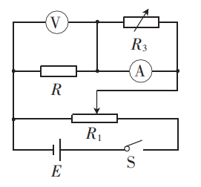

（3）NTC （2分） 2.0（1.8~2.2均给分） （2分）

15.解：（1）小球受到的电场力方向与电场强度方向相同，所以小球带正电荷 （1分）

对小球受力分析有=tan37° （2分）

解得q=1.5×10-2C。 （2分）

（2）若将电场强度方向突然改成竖直向上，大小不变，小球从图示位置运动到最低点过程中，根据动能定理有（mg-qE）*l*（1-cos37°）= （1分）

小球在最低点时有T-mg+qE= （2分）

解得T=0.7N。 （2分）

16.解：（1）设在人相对木板奔跑时，木板的加速度大小为a2，人与木板间的相互作用力大小为F对人有：F=ma1 （1分）

对木板有：F-（M+m）g=Ma2 （2分）

由几何关系得： （2分）

t=2s。 （1分）

（2）当人奔跑至木板右端时，人的速度大小v1=a1t （1分）

木板的速度大小v2=a2t （1分）

人抱立柱过程中，系统动量守恒有mv1-Mv2=（M+m）v共 （2分）

解得v共=1m/s

在随后的滑行过程中，对人与木板构成的整体，根据动能定理得：

 （1分）

木板的位移大小x=1m。 （1分）

17.解：（1）粒子从P点到O点的运动为类平抛运动，设该运动过程所需的时间为t1，有

x1=，其中x1=1m （2分）

y1=vot1，其中y1=2m （2分）

a= （1分）

解得t1=×10-2s，E=10V/m 。 （2分）

（2）如图所示，粒子两次在磁场中运动的路径恰好组成一个完整的圆周，其在磁场中运动的总时间t2=T（1分）

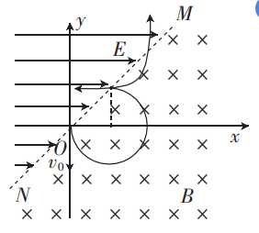

 2（分）

 1（分）

解得t2=π×10-2s （1分）

粒子在电场中运动的时间

 （2分）

总时间t=t2+t3= （1分）